РЕСПУБЛИКА КАРЕЛИЯ
МУНИЦИПАЛЬНОЕ ОБРАЗОВАНИЕ
«РУГОЗЕРСКОЕ СЕЛЬСКОЕ ПОСЕЛЕНИЕ»
СОВЕТ РУГОЗЕРСКОГО СЕЛЬСКОГО ПОСЕЛЕНИЯ

РЕШЕНИЕ

10 сессия 5 созыва

от 21 сентября 2023 года № 31

Об утверждении Положения об официальных
символах (гербе и флаге) муниципального
образования «Ругозерское сельское поселение»

В соответствии со статьей 9 Федерального закона от 6 октября 2003 года № 131-ФЗ «Об общих принципах организации местного самоуправления в Российской Федерации» и статьей 4 Устава муниципального образования «Ругозерское сельское поселение», Совет Ругозерского сельского поселения р е ш и л:

- Утвердить Положение об официальных символах (гербе и флаге) муниципального образования «Ругозерское сельское поселение» согласно приложению.
- Направить в Геральдический Совет при Президенте Российской Федерации настоящее решение для регистрации герба и флага в Государственном геральдическом регистре Российской Федерации.
- Настоящее Решение вступает в силу с момента его принятия.

Глава Ругозерского сельского поселения А.В. Петренко

Председатель Совета
Ругозерского сельского поселения М.Н. Цвицинская
ПРИЛОЖЕНИЕ
к Решению Совета
муниципального образования
«Ругозерское сельское поселение»
Муезерского района Республики Карелия
№ 30 от «21» сентября 2023 года

ПОЛОЖЕНИЕ
об официальных символах (гербе и флаге) муниципального образования «Ругозерское сельское поселение»

Настоящее Положение устанавливает официальные символы муниципального образования «Ругозерское сельское поселение» Муезерского района Республики Карелия (далее – муниципальное образование), их описания и порядок использования.
Официальными символами муниципального образования являются:
– герб муниципального образования;
– флаг муниципального образования, составленный на основе цветового и композиционного решения герба муниципального образования.

Глава I. Общие положения.

Статья 1.
Герб и флаг муниципального образования (далее – герб, флаг; символы) – опознавательно-правовые знаки, составленные и употребляемые в соответствии с геральдическими (гербоведческими) и вексиллологическими (флаговедческими) правилами и являющиеся официальными символами муниципального образования.

Глава II. Герб муниципального образования «Ругозерское сельское поселение».

Статья 2.
2.1. Геральдическое описание (блазон) герба муниципального образования гласит:
«В зеленом и лазоревом рассеченном поле, с серебряными ельчатой главой и нижними выгнутыми и завершенными волнообразно (в виде сообращенно бегущих волн) углами – два золотых отвлеченных и противообращенных камыша, каждый наклоненный к ближайшему краю, между которых – золотое сияющее солнце, без изображения лица».
2.2. Герб муниципального образования «Ругозерское сельское поселение», в соответствии с Методическими рекомендациями по разработке и использованию официальных символов муниципальных образований (Раздел 2, Глава VIII, п.п. 45-46), утвержденными Геральдическим советом при Президенте Российской Федерации 28.06.2006 года, может воспроизводиться со статусной короной установленного образца. Муниципальная корона установленного образца для сельского поселения – золотая о трех видимых заостренных зубцах.
2.3. Герб может воспроизводиться как в полной версии (полный герб – с муниципальной короной), так и в сокращенной версии (в виде гербового щита без короны); обе версии герба равноправны и имеют одинаковый статус.
2.4. Пояснительные изображения герба помещены в Приложениях 1.1 – 1.3 к настоящему Положению.
2.5. Обоснование символики герба муниципального образования «Ругозерское сельское поселение»:
Герб Ругозерского сельского поселения языком аллегорий символизирует исторические, национальные, природные и хозяйственные особенности муниципального образования, в состав которого входят село Ругозеро (административный центр) и поселки Ондозеро и Северный.
Ругозеро относится к числу древнейших сел Карелии. Уже в XVI веке в составе семи Лопских погостов, древнерусской исторической области на севере Карельской земли, упоминается и Ругозерский погост.
Основа герба – это отсылка к древнему названию сельского поселения, его истории и природно-географическим особенностям. Название поселения произошло от карельского «ruogo», так называли траву, растущую по берегам озера – поэтому в гербе изображено два золотых камыша, как «гласный» геральдический элемент и обозначение того, что в состав муниципального образования входят два крупных населенных пункта (село Ругозеро и поселок Ондозеро), которые расположены на берегах водоемов. Ельчатая глава герба – это аллегорическое указание на национальный карельский орнамент и обозначение богатой растительности местных земель. Ругозерское сельское поселение – это край двух больших озер (озеро Ругозеро и озеро Ондозеро), поэтому в гербе присутствуют парные фигуры и аллегории воды в виде серебряных волн по краям щита.
Лучистое солнце – национальный карельский символ, традиционный элемент карельских национальных орнаментов, символ путеводной звезды, источника жизни, счастья и процветания, богатства, изобилия, высоких устремлений и идеалов народа.
Цветовая гамма герба выдержана преимущественно в цветах флага Республики Карелия и в основных цветах герба Муезерского района республики, что символизирует принадлежность Ругозерского сельского поселения к республике и району – т.е. преимущественно в синем и зеленом цветах, которые аллегорически также соответствуют суровому северному климату, водным объектам – рекам и озерам, а также лесам и лугам.
Примененные в гербе цвета в геральдике обозначают:
– Белый цвет (серебро) – символ совершенства, благородства и веры.
– Желтый цвет (золото) символизирует богатство, справедливость, стабильность, уважение, великодушие.
– Зеленый цвет (зелень) – символ весны, радости, надежды, жизни, здоровья, природы, а также символ лесов.
– Синий цвет (лазурь) символизирует возвышенные устремления, искренность и добродетель; также это цвет водных объектов (озера и реки) и чистого неба.
2.6. Авторская группа: Афонасенко Игорь Михайлович, Росич Юрий Юрьевич и жители Ругозерского сельского поселения.

Статья 3.
3.1. Герб воспроизводится (помещается):
– на фасадах зданий, вывесках Совета муниципального образования муниципального образования, Администрации муниципального образования, ее структурных подразделений и органов; избирательной комиссии муниципального образования;
– в залах заседаний Совета муниципального образования, Администрации муниципального образования и избирательной комиссии муниципального образования;
– в рабочих кабинетах Главы муниципального образования, Председателя Совета муниципального образования и их заместителей;
– на печатях, муниципальных правовых актах и официальных бланках Совета муниципального образования, Администрации муниципального образования, ее структурных подразделений и органов, а также избирательной комиссии муниципального образования;
– на почетных грамотах, обложках и бланках поздравительных адресов и иных официальных свидетельствах, вручаемых Советом муниципального образования и Администрацией муниципального образования;
– на удостоверениях и визитных карточках депутатов Совета муниципального образования, должностных лиц Администрации муниципального образования, ее структурных подразделений и органов, а также членов избирательной комиссии муниципального образования;
– на официальных печатных изданиях Совета муниципального образования и Администрации муниципального образования.

Статья 4.
Герб может помещаться на вывесках, печатях и бланках муниципальных предприятий и учреждений, а также визитных карточках их руководителей.

Статья 5.
5.1. Изображения герба могут устанавливаться:
– во время официальных церемоний и других торжественных мероприятий, проводимых органами местного самоуправления муниципального образования;
– в помещениях официальной регистрации рождений и браков;
– в залах вручения паспорта гражданина Российской Федерации;
– в помещениях для голосования в дни муниципальных выборов и местных референдумов;
– на основных указателях в точках пересечения автомобильными дорогами границ муниципального образования; на сооружениях остановок общественного транспорта, находящихся на территории муниципального образования.
5.2. Изображение герба может помещаться на униформе рядового и начальствующего состава муниципальных органов охраны общественного порядка и пожарной службы, а также на принадлежащих этим службам транспортных средствах.
5.3. Спортивные команды и отдельные спортсмены, участвующие в защите спортивной чести муниципального образования, могут иметь форму с изображением герба муниципального образования.

Статья 6.
При одновременном воспроизведении изображений Государственного герба Российской Федерации, герба Республики Карелия и герба муниципального образования – герб муниципального образования размещается в соответствии с положениями законодательства о Государственном гербе Российской Федерации, гербе Республики Карелия и:
– не может превышать вышеуказанные гербы по размерам ни по одному из параметров (высоте, ширине);
– должен располагаться крайним справа (при виде от зрителя) или ниже вышеуказанных гербов;
– должен быть исполнен в единой технике с вышеуказанными гербами и из идентичных материалов.

Статья 7.
При одновременном размещении герба муниципального образования и гербов (иных эмблем) общественных объединений, предприятий, учреждений и организаций независимо от форм собственности, а также частных лиц, должны соблюдаться следующие правила:
– герб муниципального образования не может быть меньше других гербов (эмблем) ни по одному из параметров (высоте, ширине);
– при одновременном размещении двух гербов (эмблем) – герб муниципального образования располагается с левой (при виде от зрителя) стороны от другого герба (эмблемы) и не может быть размещен ниже этого герба (эмблемы);
– при одновременном размещении нечетного числа гербов (эмблем) – герб муниципального образования располагается в центре, а при размещении четного числа гербов (но более двух) – левее центра и не может быть размещен ниже иных гербов (эмблем);
– герб муниципального образования и другие гербы (эмблемы) должны быть исполнены в единой технике и из идентичных материалов.

Статья 8.
Порядок изготовления, использования, хранения и уничтожения бланков, печатей и иных носителей воспроизведения герба муниципального образования устанавливается распоряжением главы Администрации муниципального образования.

Глава III. Флаг муниципального образования «Ругозерское сельское поселение».

Статья 9.
9.1. Описание флага муниципального образования «Ругозерское сельское поселение»: «Прямоугольное полотнище с отношением ширины к длине 2:3, состоящее из двух равновеликих вертикальных полос зеленого и синего цвета, при этом на полотнище воспроизводятся фигуры из герба муниципального образования, выполненные в белом и желтом цветах».
Оборотная сторона флага является зеркальным отображением его лицевой стороны.
9.2. Флаг составлен на основе герба муниципального образования и повторяет его символику.
9.3. Цветное изображение флага приведено в Приложении 2 к настоящему Положению.
9.4. Авторская группа: Афонасенко Игорь Михайлович, Росич Юрий Юрьевич и жители Ругозерского сельского поселения.

Статья 10.
10.1. Флаг муниципального образования поднят постоянно над (либо на флагштоке, установленном перед) зданиями, в которых размещаются:
– Совет муниципального образования;
– Администрация муниципального образования, ее структурные подразделения и органы;
– избирательная комиссия муниципального образования.
10.2. Флаг устанавливается в рабочих кабинетах Главы муниципального образования, Председателя Совета муниципального образования муниципального образования и их заместителей.
10.3. Флаг устанавливается в залах или помещениях, предназначенных для заседаний (на все время заседаний):
– Совета муниципального образования муниципального образования;
– избирательной комиссии муниципального образования.

Статья 11.
11.1. Во всех случаях подъема (размещения) на территории муниципального образования каких-либо флагов (штандартов, вымпелов, иной идентичной символики) совместно с ними может быть поднят (размещен) флаг муниципального образования.
11.2. В дни государственных, республиканских, муниципальных и иных праздников, выборов и референдумов, а также по случаю памятных дат по указанию главы Администрации муниципального образования осуществляется одновременный подъем (вывешивание) флагов Российской Федерации, Республики Карелия и муниципального образования на зданиях предприятий, учреждений и организаций, включая объекты, указанные в пункте 1 статьи 10 настоящего Положения.
11.3. Флаг муниципального образования может быть поднят (установлен, вывешен, в том числе на жилых домах – по усмотрению владельцев):
– при проведении торжественных мероприятий и церемоний по случаю государственных, республиканских, муниципальных, народных и иных праздников;
– во время торжественных мероприятий, проводимых общественными объединениями, предприятиями, учреждениями и организациями независимо от форм собственности, а также во время частных торжеств.
11.4. Флаг муниципального образования может устанавливаться:
– во время официальных церемоний и других торжественных мероприятий, проводимых органами местного самоуправления муниципального образования;
– в залах официального приема делегаций;
– в помещениях официальной регистрации рождений и браков;
– в залах вручения паспорта гражданина Российской Федерации;
– в помещениях для голосования в дни муниципальных выборов и местных референдумов.

Статья 12.
12.1. При одновременном подъеме (размещении) флага муниципального образования и государственных флагов, а также флагов субъектов Российской Федерации, должны соблюдаться требования законодательства об этих флагах, при этом:
– флаг муниципального образования не может превышать эти флаги по размеру, а если последние имеют пропорции иные, чем флаг муниципального образования, – ни по одному из параметров (длине, ширине);
– флаг муниципального образования располагается после этих флагов в общем порядке расположения флагов или ниже; высота подъема флага муниципального образования не может быть больше высоты подъема других флагов.
12.2. При одновременном подъеме (размещении) флага муниципального образования и флагов общественных объединений, предприятий, учреждений и организаций независимо от форм собственности, а также частных лиц, должны соблюдаться следующие правила:
– флаг муниципального образования не может быть меньше по размеру, чем другие флаги, а в случае, если последние имеют пропорции иные, чем флаг муниципального образования – флаг муниципального образования не может быть меньше других флагов ни по одному из параметров (высоте, длине);
– при подъеме двух флагов – флаг муниципального образования располагается с левой (при виде от зрителя) стороны от другого флага; высота подъема флага муниципального образования не может быть меньше высоты подъема других флагов;
– при одновременном подъеме (размещении) нечетного числа флагов – флаг муниципального образования располагается в центре, а при подъеме (размещении) четного числа флагов (но более двух) – левее центра.
12.3. При одновременном подъеме (размещении) флага муниципального образования и флага другого муниципального образования оба флага имеют равный церемониальный статус, и вопрос первенства решается индивидуально.

Статья 13.
При объявлении официального траура флаг, установленный на флагштоке (мачте), приспускается до половины высоты флагштока (мачты). К флагу, неподвижно закрепленному на древке, крепится в верхней части древка черная, завязанная бантом, лента со свободно свисающими концами. Общая длина ленты равна длине полотнища флага.

Глава IV. Заключительные положения.

Статья 14.
14.1. Допускается воспроизведение символов муниципального образования:
– в виде цветных, черно-белых (монохромных) или объемных графических изображений, а также с применением условной геральдической штриховки (шафировки);
– в различной технике исполнения и из различных материалов;
– отличных от образцов размеров с сохранением геральдических и вексиллологических (флаговедческих) характеристик и пропорций.
14.2. Воспроизведение герба муниципального образования допускается в щитах разных форм и в различных стилизациях, а также на любом декоративном фоне – за исключением тех случаев, когда изображения, сопровождающие герб, воспроизводят или имитируют типовые геральдические элементы (атрибуты), не предусмотренные блазоном (геральдическим описанием) герба.
14.3. Воспроизводимые изображения герба муниципального образования – независимо от их размеров и техники исполнения – всегда должны в точности соответствовать его геральдическому описанию (блазону) согласно статье 2 настоящего Положения; в случае с флагом обязательно следование изобразительному эталону, утвержденному настоящим Положением.
Установление изобразительного эталона герба недопустимо, противоречит геральдико-правовым нормам и традициям, а также целям учреждения герба. Прилагаемые к настоящему тексту рисунки герба имеют пояснительный характер.

Статья 15.
Герб муниципального образования может использоваться в качестве элемента или геральдической основы:
– нагрудного должностного знака Главы муниципального образования, нагрудного знака депутата Совета муниципального образования муниципального образования, иных должностных знаков служащих Администрации и Совета муниципального образования муниципального образования;
– гербов (геральдических знаков, иных эмблем) предприятий и учреждений муниципального подчинения;
– нагрудных знаков к почетным званиям и иных наград, устанавливаемых органами местного самоуправления муниципального образования.

Статья 16.
16.1. Символы муниципального образования могут использоваться в качестве элементов оформления:
– средств массовой информации, в состав учредителей которых входят органы местного самоуправления муниципального образования;
– информационной продукции, официально представляющей муниципальное образование.
16.2. Символы муниципального образования могут использоваться:
– на элементах архитектурно-художественного оформления в дни государственных, республиканских, муниципальных и народных праздников;
– при оформлении детских дошкольных учреждений, школ, иных учебных заведений, в том числе учреждений высшего и среднего профессионального образования;
– учреждений культуры.

Статья 17.
Гербы, флаги (штандарты, вымпелы) и иные подобные символы общественных объединений, предприятий, организаций и учреждений, а также частных лиц не могут быть ни идентичны символам муниципального образования, ни схожи с ними до степени смешения.
Символы муниципального образования не могут использоваться в качестве основы или элементов гербов, флагов и иной символики общественных объединений, предприятий, организаций и учреждений (за исключением перечисленных в первом абзаце статьи 15 настоящего Положения), а также частных лиц.

Статья 18.
18.1. Символы муниципального образования неприкосновенны: надругательство над ними влечет ответственность в соответствии с действующим законодательством.
18.2. Ответственность за искажение символов муниципального образования при их воспроизведении несет та сторона, по чьей вине допущены эти искажения.
18.3. На основании пункта 1 и абзаца второго пункта 3 статьи 14 настоящего Положения не является искажением герба создание оригинальных авторских версий герба, отличных от прилагаемых к настоящему Положению в приложениях. Все художественные воплощения (стилизации) герба, исполненные в соответствии с его геральдическим описанием согласно статье 2 настоящего Положения, признаются полноправными изображениями герба.

Статья 19.
Все права на использование символов муниципального образования принадлежат органам местного самоуправления муниципального образования, имеющим исключительное право регламентировать порядок использования этих символов третьими лицами.

Статья 20.
20.1. Использование символов муниципального образования в целях предвыборной агитации не допускается. Настоящее правило не распространяется на информационную продукцию, официально издаваемую избирательной комиссией муниципального образования.
20.2. Запрещается использование символов муниципального образования в сочетании с текстом и изображениями, посягающими на права человека, его честь и достоинство, оскорбляющими национальные и религиозные чувства граждан.
20.3. Запрещается использование изображений символов муниципального образования юридическими и физическими лицами (за исключением тех, кому это право прямо предоставлено настоящим Положением):
– в представительских целях (в том числе на бланках, печатях, штампах, вывесках, а также в компьютерных сетях);
– в рекламно-коммерческих целях (то есть в качестве элемента фирменных обозначений, товарных знаков, знаков обслуживания и места происхождения продукции, в других средствах визуальной идентификации товаров, работ и услуг, а также в рекламных объявлениях).
20.4. Использование изображений муниципального образования на продукции, заказываемой и выпускаемой юридическими и физическими лицами, допускается при условии, что такое использование не противоречит пунктам 1-3 настоящей статьи.
20.5. Иное (не предусмотренное настоящим Положением) использование герба муниципального образования юридическими и физическими лицами не допускается.
20.6. Использование флага муниципального образования, не оговоренное настоящим Положением, но не противоречащее целям учреждения флага, является свободным.

Статья 21.
Все изменения и дополнения в настоящее Положение вносятся решением Совета муниципального образования муниципального образования.
Дополнения и изменения в статьи 2 и 9 вносятся только по результатам согласования с федеральной геральдической службой – Геральдическим Советом при Президенте Российской Федерации.

ПРИЛОЖЕНИЕ 1.1
к Положению об официальных
символах (гербе и флаге)
муниципального образования
«Ругозерское сельское поселение»

Герб муниципального образования «Ругозерское сельское поселение»
Муезерского района Республики Карелия
(примеры воспроизведения в цвете)

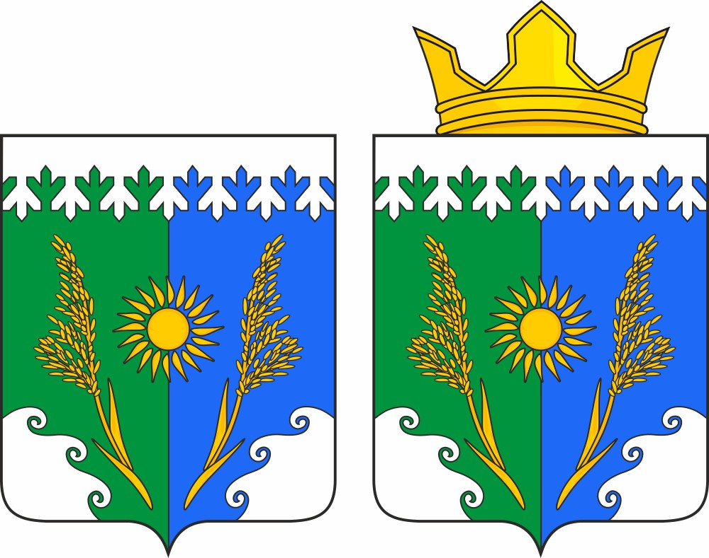
ПРИЛОЖЕНИЕ 1.2
к Положению об официальных
символах (гербе и флаге)
муниципального образования
«Ругозерское сельское поселение»

Герб муниципального образования «Ругозерское сельское поселение»
Муезерского района Республики Карелия
(примеры контурного воспроизведения в черном и белом цветах)

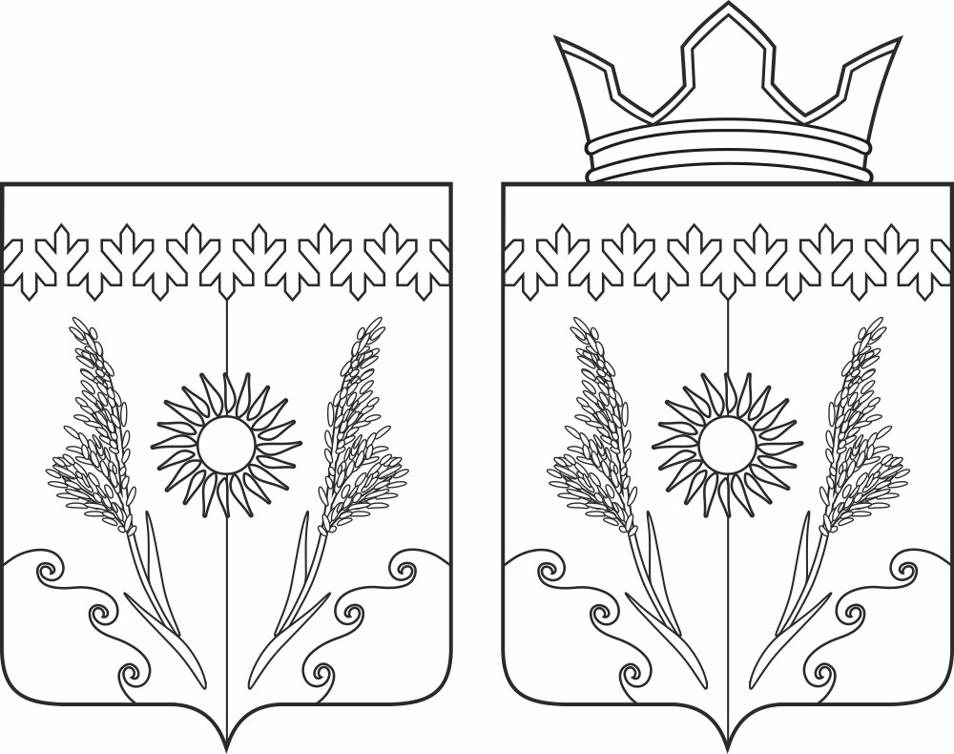
ПРИЛОЖЕНИЕ 1.3
к Положению об официальных
символах (гербе и флаге)
муниципального образования
«Ругозерское сельское поселение»

Герб муниципального образования «Ругозерское сельское поселение»
Муезерского района Республики Карелия
(примеры воспроизведения в черном и белом цветах с применением условной геральдической штриховки)

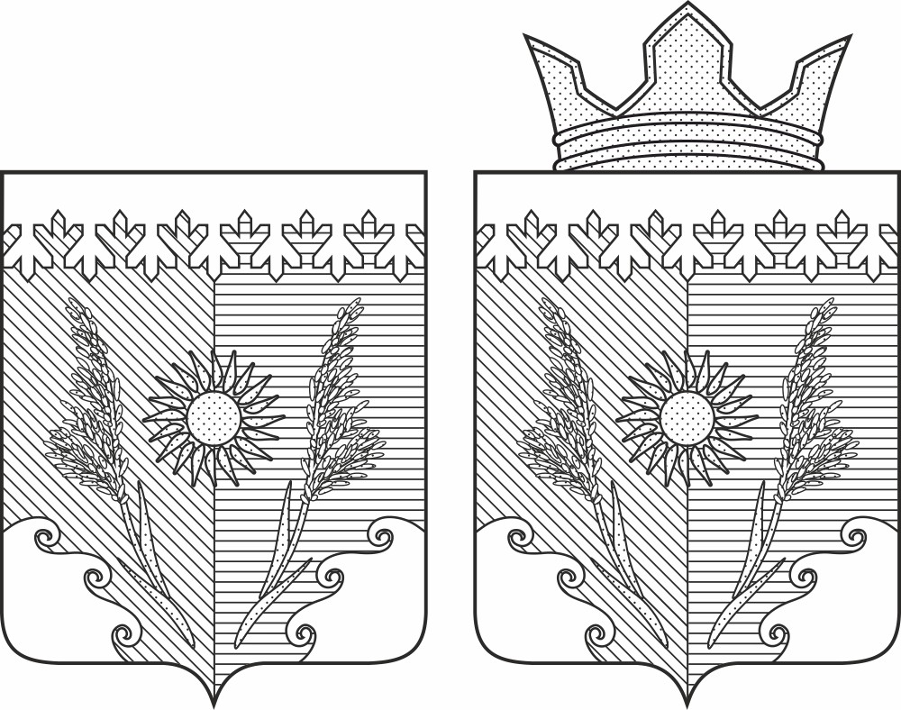
ПРИЛОЖЕНИЕ 2
к Положению об официальных
символах (гербе и флаге)
муниципального образования
«Ругозерское сельское поселение»

Флаг муниципального образования «Ругозерское сельское поселение»
Муезерского района Республики Карелия
(цветное изображение)

